双流区罗宗绪名师工作室
简 讯
“课要精雕，话要细琢”
——送教磨课活动
活动时间：2023年3月14日
活动方式：线下研修
活动地点：立格实验学校图书馆
参加人员：罗宗绪导师及工作室学员。
活动主题：如何预设课堂任务实施的“教师导语”
简报记录：刘财
活动内容：
导语是一节课的开场白，它常用于一节课的起始。导语的基本任务是激发学生学习的兴趣和欲望，能起到承上启下的作用，使学生对将要学习的内容产生好奇感，引导学生进入教学轨道，提示本节课要讲的内容。一堂课能否真正吸引学生，能否生动有序地完成教学任务，导语的好坏都起着至关重要的作用。好的导语就像是优秀的演奏家拨出的第一个音符，散发出神秘的魅力，吸引着听众渐入佳境:好的导语是老师精心打造的一把金钥匙，放射着独特的光芒！因此，老师在备课时就必须根据教学内容和学生的具体情况，灵活地选择相应的导语方式，设计出篇篇有异、引人入胜的导语，使课堂教学更加完美，以求在教学过程中重重地敲响“第一锤”。
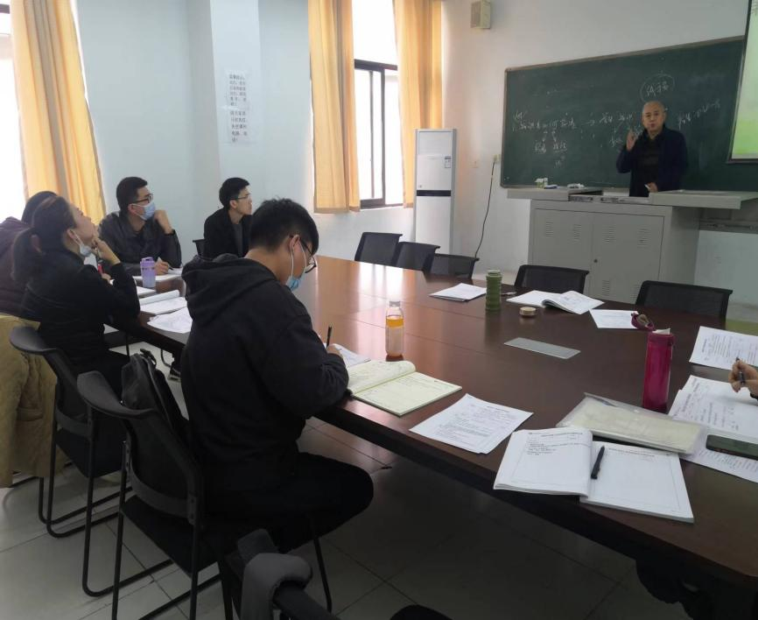
工作室围绕着复习课如何上，再次进行了如何预设课堂任务实施的“教师导语”的主题研修。首先是围绕着工作室的“为思维而教”再次明确了复习课该如何上！在激活本思阶段要让学生构建本章的知识框架、在行成学思阶段要让学生能对知识进行整合提升、在发展创思阶段要能够对知识进行联系拓展。
学员们认真听讲……中……
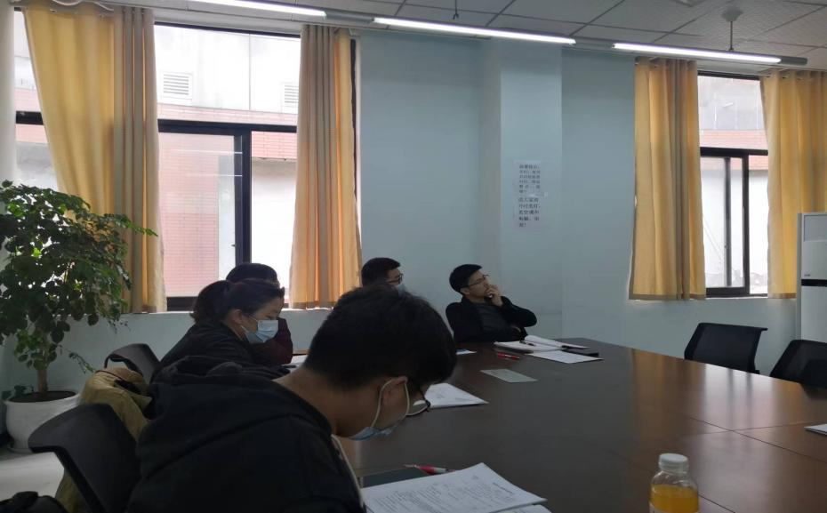

接着，大家围绕着刘财老师送教课《一元一次不等式（组）复习回顾》修改的教学设计进行了再次讨论，大家觉得这次修改后的教学设计环节比较清楚，例题的选取比较合适，但是教师导语还不够精确清晰简洁！

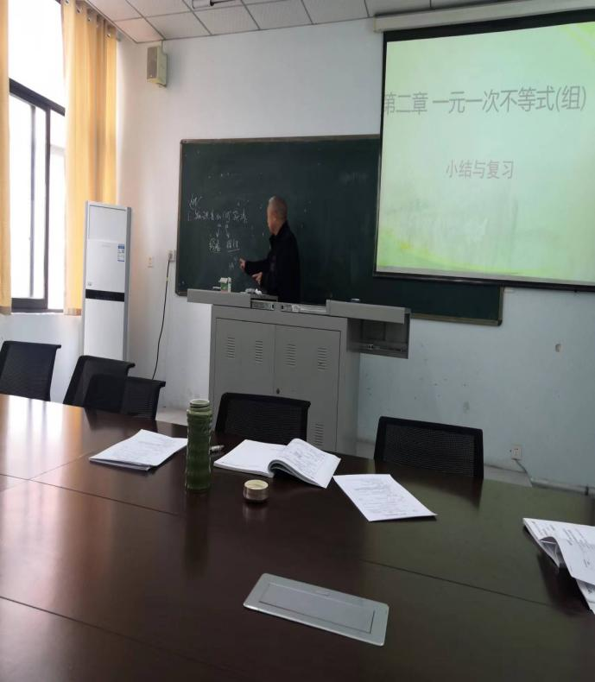
师父指出，要上好这堂课还需要不断的磨课，在磨课时要用视频记录下来再反复观看找出其中的问题！边看边记录！
比如构建知识框架环节教师如何导着学生往自己预设的设计走！
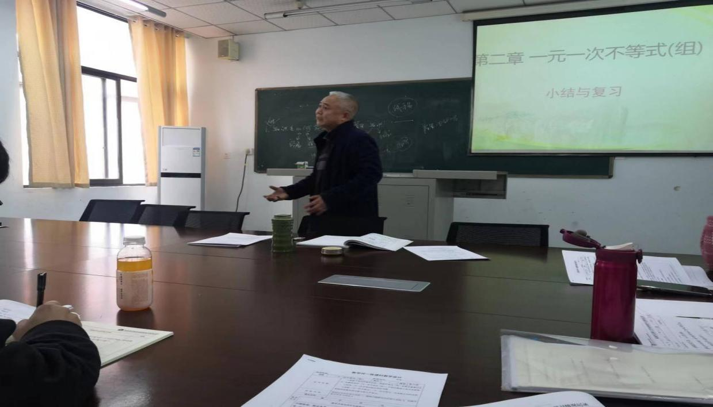
师父用心专研的精神，对教学的认真负责的态度让我们获益良多，有师父的鞭策指导我们青年教师更要用心专研，潜心打磨自己的教学。

